

МИНИСТЕРСТВО НАУКИ И ВЫСШЕГО ОБРАЗОВАНИЯ РОССИЙСКОЙ ФЕДЕРАЦИИ

Федеральное государственное бюджетное образовательное учреждение высшего образования

**"МИРЭА - Российский технологический университет"**

# **РТУ МИРЭА**

Институт информационных технологий (ИТ)

Кафедра практической и прикладной информатики (ППИ)

**ИТОГОВЫЙ ОТЧЕТ ПО ПРАКТИЧЕСКОЙ РАБОТЕ №2**

**по дисциплине**

**«**Анализ и концептуальное моделирование систем**»**

|  |  |  |  |
| --- | --- | --- | --- |
| Выполнил студент группы ИНБО-10-21 | |  | Четырин Б.П. |
| Приняла ассистент |  |  | Свищёва И.В. |
|  |  |  | |

Москва 2023



**Практическая работа № 2.**

**Описание функций системы через диаграмму вариантов использования.**

**Цель работы**: изучить основные элементы и правила построения диаграммы вариантов использования.

**Задачи:** описать функции моделирования организации продажи билетов в кинотеатр с помощью диаграммы использования.

**Нотация**: UML (Use case diagram).

**ПО**: Visual Paradigm, Draw.io, Rational Rose. Можно использовать Draw.io веб-версию: [https://app.diagrams.net/#](https://app.diagrams.net/)

**Теоретический материал:**

Разработка диаграммы вариантов использования преследует цели:

• определить общие границы и контекст моделируемой предметной области на начальных этапах проектирования системы;

• сформулировать общие требования к функциональному поведению проектируемой системы;

• разработать исходную концептуальную модель системы для ее последующей детализации в форме логических и физических моделей;

• подготовить исходную документацию для взаимодействия разработчиков системы с ее заказчиками и пользователями.

**1.** Построить диаграмму вариантов использования по следующему описанию: «Клиент банка может пополнить счет, в случае отсутствия счета предварительно открыв его, или снять деньги со счета, с возможностью его закрытия. В каждом из описанных действий участвует операционист банка и кассир.» Заполнить таблицу на основе полученной диаграммы:

*Таблица 1 — Описание взаимодействий актеров и вариантов использования*

|  |  |  |
| --- | --- | --- |
| **Актер/ ВИ** | **Тип связи** | **Вариант использования** |
| Клиент Банка | Простая ассоциация | Пополнить счет |
| Клиент Банка | Простая ассоциация | Снять деньги со счета |
| Клиент Банка | Простая ассоциация | Закрыть счет |
| Клиент Банка | Простая ассоциация | Открыть счет |
| Операционист Банка | Направленная ассоциация | Открыть счет клиента |
| Операционист Банка | Направленная ассоциация | Закрыть счет клиента |
| Кассир | Простая ассоциация | Подтверждение открытие счета клиента |
| Кассир | Простая ассоциация | Снятие денег со счета клиента |
| Кассир | Простая ассоциация | Закрытие счета клиента |

%3CmxGraphModel%3E%3Croot%3E%3CmxCell%20id%3D%220%22%2F%3E%3CmxCell%20id%3D%221%22%20parent%3D%220%22%2F%3E%3CmxCell%20id%3D%222%22%20value%3D%22%22%20style%3D%22endArrow%3Dnone%3Bdashed%3D1%3Bhtml%3D1%3Brounded%3D0%3BjumpStyle%3Dgap%3BexitX%3D0.5%3BexitY%3D0%3BexitDx%3D0%3BexitDy%3D0%3BentryX%3D0.5%3BentryY%3D1%3BentryDx%3D0%3BentryDy%3D0%3BstartArrow%3DclassicThin%3BstartFill%3D1%3B%22%20edge%3D%221%22%20parent%3D%221%22%3E%3CmxGeometry%20width%3D%2250%22%20height%3D%2250%22%20relative%3D%221%22%20as%3D%22geometry%22%3E%3CmxPoint%20x%3D%22300%22%20y%3D%22260%22%20as%3D%22sourcePoint%22%2F%3E%3CmxPoint%20x%3D%22300%22%20y%3D%22240%22%20as%3D%22targetPoint%22%2F%3E%3C%2FmxGeometry%3E%3C%2FmxCell%3E%3C%2Froot%3E%3C%2FmxGraphModel%3E

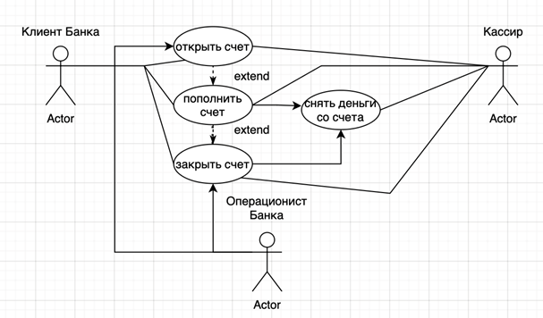

**2.** Описать спецификацию функций рассматриваемой системы с учетом индивидуального варианта учебного проекта.

Перед построением диаграммы необходимо задокументировать потоки событий в системе.

Поток событий – процесс обработки данных, реализуемый в рамках одного или нескольких вариантов использования. Описание потока включает информацию о том, какие обязанности возлагаются на актеров, а какие на систему.

При получении услуги клиент кинотеатра проходит сквозь этапы: выборочный этап, этап оформления заказа, этап выдачи услуги.

**3.** Изобразить спецификацию функций системы, описанной в п.2 через диаграмму вариантов использования + заполнить таблицу «Описание взаимодействий актеров и вариантов использования» по построенной диаграмме.

*Таблица 2 — Описание взаимодействий актеров и вариантов использования по теме варианта учебного проекта*

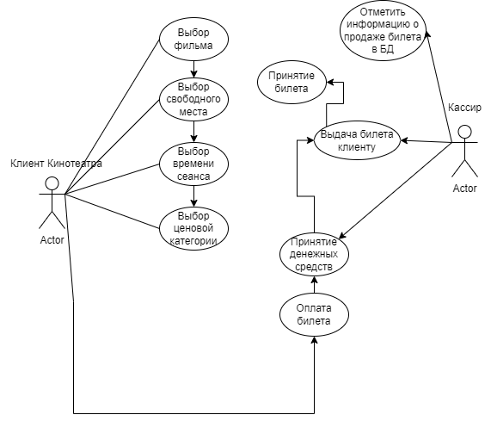

|  |  |  |
| --- | --- | --- |
| **Актер/ ВИ** | **Тип связи** | **Вариант использования** |
| Клиент | Направленная ассоциация | Выбор фильма |
| Клиент | Направленная ассоциация | Выбор свободного места |
| Клиент | Направленная ассоциация | Выбор времени сеанса |
| Клиент | Направленная ассоциация | Выбор ценовой категории |
| Клиент/Зависимость | Направленная ассоциация | Оплата билета |
| Кассир/Зависимость | Направленная ассоциация | Принятие денежных средств за билет |
| Кассир/Зависимость | Направленная ассоциация | Отметить информацию о продаже билета в БД |
| Кассир/Зависимость | Направленная ассоциация | Выдача билета клиенту |
| Клиент/Зависимость | Направленная ассоциация | Принятие билета |

**Вывод**

**Цель работы**: изучены основные элементы и правила построения диаграммы вариантов использования.

**Задачи:** описаны функции моделирования организации продажи билета в кинотеатре с помощью диаграммы вариантов использования.